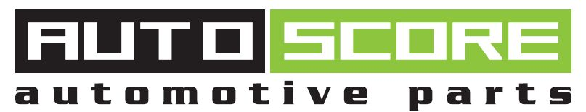
Autoscore s.r.o.
Novoveská 552/5J
70900 Ostrava
+420 553 038 057
obchod@autoscore.cz

Protokol o vrácení zboží

ÚDAJE O ODBĚRATELI  Firma/jméno a adresa kupujícího (popř. razítko):  IČ0:  DIĆ: | Kontaktní osoba:  Telefon:  Mobil:  E-mail:  Poznámky:

Vrácené zboží:

OBJEDNACÍ KÓD | NÁZEV ZBOŽÍ | KS | ČÍSLO DOKLADU O ZAKOUPENÍ | DŮVOD VRÁCENÍ

Zboží bude přijato za těchto podmínek:

1. Zboží bude předáno dodavateli k vrácení kompletní, neporušené a v původním obalu.
2. Zboží je řádně zabaleno a chráněno proti poškození při přepravě.
3. Datum vrácení nepřesáhne lhůtu 30-ti dní od zakoupení.
4. Vrácená jednotka zboží je v minimální pořizovací hodnotě 100,-Kč bez DPH

Podepsáním tohoto reklamačního protokolu odběratel potvrzuje, že se seznámil s obchodními podmínkami, a že s nimi v plném rozsahu souhlasí.

Datum: __________________ Podpis kupujícího: _______________________________________

Vyřízení vratky, poznámky:

Datum: __________________ Podpis prodejce: _________________________________________

